**Использование технологии развития критического мышления**

**на уроках в начальных классах.**

Хакимова З.Д.

учитель начальных классов

МБОУ Берёзовская НШ – ДС

Бугульма, Татарстан

[**pekbr6967@list.ru**](mailto:pekbr6967@list.ru)

Важнейшая задача цивилизации –

научить человека мыслить.

Эдисон.

**Аннотация.**

В данной статье рассмотрен один из инновационных методов: технология развития критического мышления (ТРКМ), который направлен на развитие навыков работы с информацией, умений анализировать и применять данную информацию.

Особое внимание уделяется структуре урока и приёмам данной технологии.

**Ключевые слова:** современный подход к обучению, технология развития

критического мышления, структура урока, приёмы технологии и развития

критического мышления.

Внедрением новых стандартов повышается значимость инновационной активности человека во всех сферах деятельности. В этих условиях необходимо создание инновационной системы образования, важнейшим условием которой является ориентация на новые образовательные стандарты. Одной из технологий способной решить задачи, поставленные в новых стандартах, является технология развития критического мышления. Развивать мышление – значит развивать умение думать. Благодаря способности человека мыслить, решаются трудные задачи, делаются открытия, появляются изобретения. Мыслительные навыки необходимы не только в учебе, но и в дальнейшей жизни (умение принимать взвешенные решения, работать с информацией, анализировать различные стороны явлений). Поэтому использование технологии развития критического мышления в начальных классах является актуальным в настоящее время.

ФГОС второго поколения акцентирует внимание на обеспечении условий для развития личности обучаемых, стимулируя тем самым инновационные аспекты деятельности учителей.

В век динамичных изменений главным становится умение учиться самостоятельно. Таким образом, и новые стандарты, и технология развития критического мышления акцентируют внимание на личностно - ориентированном обучении.

Работая с детьми младшего школьного возраста, постоянно находишься в поиске таких методов и приёмов работы, которые бы совершенствовали мыслительные способности учащихся и позволили бы мыслить более продуктивно.

Методический аспект формирования критического мышления заключается в том, что данная технология представляет собой систему стратегий, объединяющих приемы учебной работы по видам учебной деятельности.

Разнообразие словесных, наглядных и практических методов обучения технологии развития критического мышления делает способы обучения совершенно непохожими на стандартные. Обучающиеся получают возможность самостоятельно добывать знания, учатся слушать друг друга, делать выводы и обобщения. Учителю при этом отводится роль координатора: он наблюдает, анализирует, умело корректирует, не навязывая своего мнения. Такая совместная работа сближает, повышает уровень самооценки каждого ребенка, обеспечивает положительную динамику продуктивности мыслительной деятельности обучающихся.

Применение приемов технологии критического мышления способствует формированию универсальных учебных действий:

* ***личностных*** (развитие коммуникативных способностей, культуры общения, умение аргументировано отстаивать свою точку зрения);
* ***метапредметны***х (формирование умения использовать знако-символические средства для дальнейшего моделирования, овладение навыками смыслового чтения, овладение логическими действиями сравнения, анализа, синтеза, обобщения);
* ***предметных*** (новые знания по конкретному предмету).

И, самое главное, обеспечивает ***включение каждого в учебный процесс, где через свою деятельность ученик сам открывает и приобретает новые знания.***

Изучив и сравнив федеральный государственный образовательный стандарт второго поколения и технологию развития критического мышления, можно прийти к выводу, что именно эта технология позволяет реализовать основные концепции нового стандарта.

В данной технологии, в отличие от традиционной, меняются роли педагогов и обучающихся. **Ученики** не сидят пассивно, слушая учителя, а **становятся главными действующими лицами урока**.

Они думают и вспоминают про себя, делятся рассуждениями друг с другом, читают, пишут, обсуждают прочитанное, а **педагог координирует их работу**.

Суть технологии очень точно передана в китайской пословице:

**«Скажи мне – я забуду, покажи мне – я запомню, вовлеки меня – я пойму».**

**Что же такое критическое мышление?**

Приведу цитату авторов данной технологии (Куртис Мередит, Чарльз Темпла и Джинни Стилл): «Думать критически означает проявлять любознательность и использовать исследовательские методы: ставить перед собой вопросы, осуществлять планомерный поиск ответов…  Критическое мышление означает выработку точки зрения по определенному вопросу и способность отстоять эту точку зрения логическими доводами». (Темпл Ч., Мередит К.,  Стил Дж. Пособие «Как учатся дети: Свод основ»).

«Критическое мышление — это один из видов интеллектуальной деятельности человека, который характеризуется высоким уровнем восприятия, понимания, объективности подхода к окружающему его информационному полю. Данный термин может относиться практически ко всей умственной деятельности».

[8; с. 98].

По определению И.О. Загашева и С.И. Заир-Бека [6; с. 19], под критическим мышлением понимается «мышление оценочное, рефлексивное», для которого знание является не конечной, а отправной точкой, аргументированное и логичное мышление, которое базируется на личном опыте и проверенных фактах.

Напомню, базовая модель этой технологии состоит из **трёх этапов (стадий):** стадии вызова, осмысление и рефлексия. Каждый этап имеет свои цели и задачи, приёмы и методы.

**Первая стадия – «Вызов»**

Ставится задача – «вызвать» (восстановить в памяти, побудить, вспомнить все имеющиеся знания у детей по данной теме.).

Некоторые приемы стадии «Вызова»: «Кластер», «Корзина идей», «Верные и неверные утверждения», «Дерево предсказаний» и др.

**Вторая стадия – «Осмысление»**

На фазе осмысления содержания учащиеся:

- осуществляют контакт с новой информацией;

-пытаются сопоставить эту информацию с уже имеющимися знаниями и опытом;

- акцентируют свое внимание на поиске ответов на возникшие ранее вопросы и затруднения;

- обращают внимание на неясности, пытаясь поставить новые вопросы.

Приемы стадии, которые используются мной в работе:

-«Инсерт» (чтение с пометками);

- «Сводная таблица» и др.

**Третья стадия – «Рефлексия**».

На этой стадии учащиеся должны попробовать выразить новую идею информации собственными словами. Лучше всего усваивается то, что самими усвоено и выражено своими словами. На этой стадии обязательно возвращение к прежним знаниям и сравнение.

Приемы, которые использую на этой стадии:

- написание творческих работ ( синквейн, РАФТ);

- можно использовать кластер;

- шесть шляп и др.

**Прием «РАФТ»**

Р – роль (любой человек)

А – аудитория (кому вы будете писать)

Ф – форма (рассказ, сказка)

Т – тема

Учитель предлагает ученикам написать небольшой рассказ о том, что вы узнали на уроке. Но рассказ должен быть не от вашего имени (например, от имени героя произведения).

**Прием «Синквейн».**

Алгоритм написания:

1 строка - одно слово (существительное), которое обозначает предмет или объект, о котором пойдет речь в синквейне;

2 строка – 2 прилагательных, описывающих признаки объекта;

3 строка – 3 глагола, описывающих характерные действия;

4 строка – фраза из 4 слов на эту тему;

5 строка – суть предмета или объекта (Одно существительное или фраза)

Рассмотрим фрагменты уроков с применением технологии «Развитие критического мышления»:

**Окружающий мир. УМК «Школа России».**

**1 класс Тема урока: «Когда изобрели велосипед?»**

***Актуализация знаний. Стадия «Вызов»***

**Прием «Верные и неверные утверждения»**

- Я предлагаю вам поиграть в игру «Верите ли вы?» На каждой парте лежит карточка, на обратной стороне в табличке записаны номера с 1 по 8. Я буду читать вопросы, начинающиеся со слов «Верите ли вы, что…». Вы обсуждаете с соседом ответы и ставите знак «+», если вы верите, или «-», если не верите.

**Вопросы:**

1…первый велосипед изобрели 212 лет назад.

2…он был деревянный.

3…у велосипеда не было педалей.

4…самокат, паук, костотряс, драндулет - это всё название одного транспорта.

5…есть велосипед с одним колесом.

6….есть двухместный велосипед

7…есть специальные дорожные знаки и правила для велосипедистов

8….на велосипеде по улицам можно ездить только с 14 лет.

**Следующий приём - Приём** **«Инсерт» - приём маркировки текста. *Стадия «Осмысление».***

Для маркировки текста используем следующие знаки.

« v*»* - уже знал.

«-» - думал иначе.

«+» - новое для меня.

«?» - не понял, есть вопрос.

Вот пример «Инсерта» по предмету «**Окружающий мир», 2 класс, по теме «Про кошек и собак».**

|  |  |
| --- | --- |
| Кошка домашняя относится к разряду млекопитающих, семейству кошачьих.  Всего известно 37 видов кошачьих.  С кошкой связано много примет. Все знают, что если кошка ложится поближе к теплу - быть холодам, пол или стенку скребет - к непогоде, умывается - жди гостей, ну а уж если черная кошка дорогу перейдет - неприятностей не миновать.        Кошки очень хорошо ориентируются в незнакомой обстановке, благодаря чему, как правило, всегда без особого труда находят дорогу домой. | v  +  +  v  + |

***Подведение итогов урока. Рефлексия.***

**Прием «Кластер»**

- Я предлагаю вам составить кластер на доске. Давайте вспомним, что мы знали про велосипед и что нового сегодня узнали? (на чистых листах учащиеся записывают всё то, что вспомнилось им по поводу данной темы.

В результате вокруг "разбрасываются" слова или словосочетания, выражающие идеи, факты, образы, подходящие для данной темы (модель "хаос").

**Окружающий мир. 2 класс, «Что такое погода и климат?»**

***Приём «Корзина идей»*. *Стадия «Вызов».***

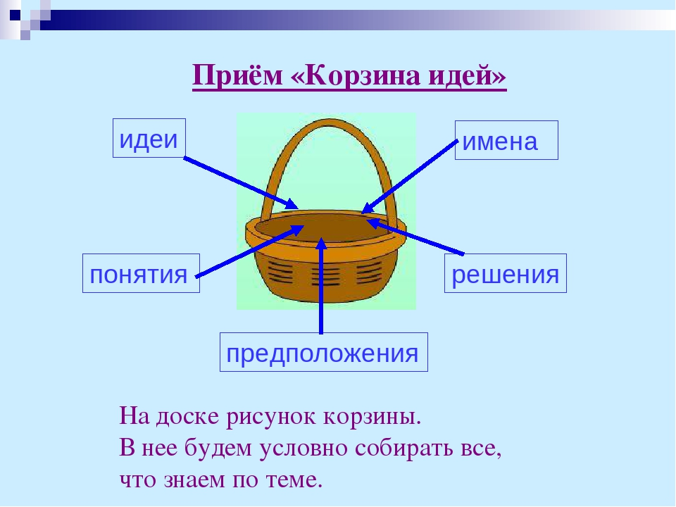

- В начале урока учитель говорит: Мы говорим погода. А что же такое погода?

Каждая группа после предварительного обсуждения высказывает свои предположения:

Погода – это …

… температура воздуха

… осадки и ветер

… изменения на улице

… облачность

… светит солнце или нет

На доске фиксируются все предположения. Потом подводим итоги работы групп.

***Предмет «Русский язык», 2 класс.***

***Тема «Буквы Ш,ш, обозначающие твёрдый согласный звук [ш ].***

-Я вам буду читать предложения, если вы это знаете, ставите «+», если не знаете – «- », если сомневаетесь – «?».

А) Эта буква называется буква «ша».

Б) Эта буква обозначает глухой согласный звук.

В) Эта буква обозначает только один твёрдый звук.

Г) Эта буква не дружит с буквой «ы» и никогда не стоит рядом с ней.

**Синквейн** – быстрый, но мощный инструмент для рефлексии (резюмировать информацию, излагать сложные идеи, чувства и представления в нескольких не так – то просто). Безусловно, интересно использование синкейнов и в качестве средства творческой выразительности.

**Синквейн (на стадии Рефлексия), (предмет «Окружающий мир»).**

По теме «Дикие животные», учащиеся 2 класса составили следующие синквейны (по картинке):

**Лиса**

**Тигр**

Амурский, полосатый

Украшает, властвует, исчезает.

Обитает в Дальневосточной тайге.

«Красная книга». ( Зверь)

Рыжая, хитрая

Охотится, кормит, заботится

Роет нору для лисят

Хищница.

**Приём «РАФТ» на стадии *«Рефлексия»***

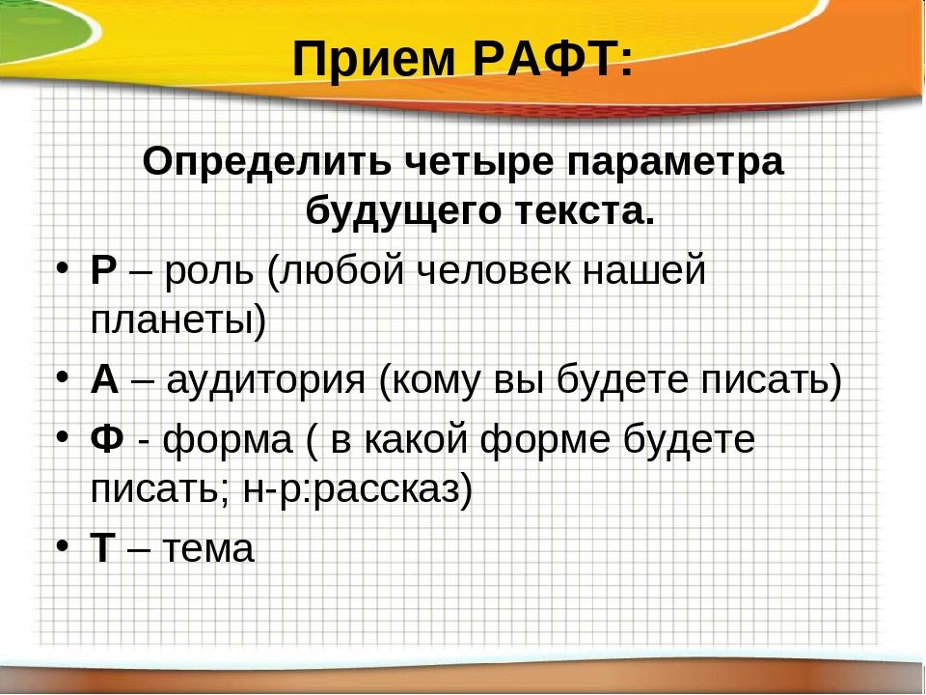

**Урок во 2 классе. Тема «Л.Н. Толстой «Котёнок».**

Ребятам дается задание. Каждый выбирает свое.

1- написать письмо в редакцию от котенка о подвиге Васи.

2 – написать письмо от Васи бабушке о его поступке.

3 – написать от …

**Приём «Шесть шляп».**

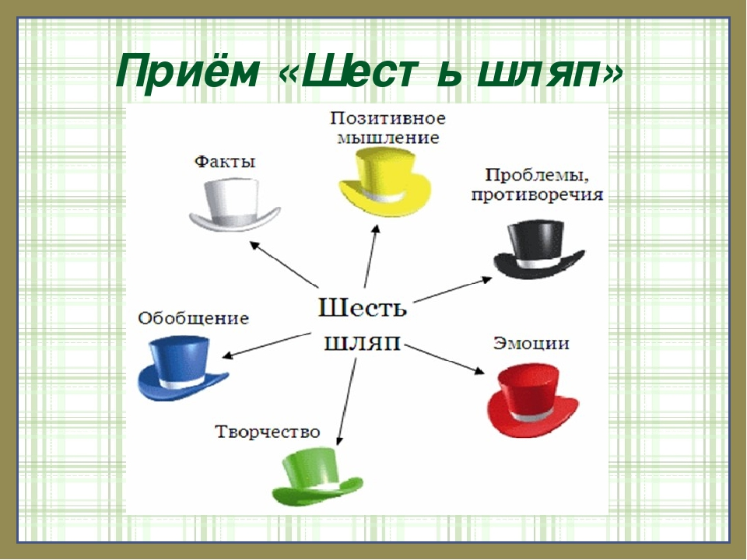

Методика «Шесть шляп универсальна – например, я часто использую ее на своих уроках, чтобы структурировать групповую работу и сэкономить время.

Приведу пример того, как я использую эту методику. С первого года обучения я знакомлю своих учащихся с этой методикой, рассказываю им про цветные шляпы, и что они означают. Многим она очень нравится.

Практически на каждом уроке я предлагаю своим учащимся мысленно надевать цветные шляпы.   
 **Белая шляпа: информация.** Белая шляпа используется для того, чтобы направить внимание на информацию. В этом режиме мышления нас интересуют только факты. Мы задаемся вопросами о том, что мы уже знаем, какая еще информация нам необходима и как нам ее получить. Я предлагаю надеть **белую шляпу** — это значит, что я жду от них полной информации и факты.

**Черная шляпа: критика.** Черная шляпа позволяет дать волю критическим оценкам. Тут нужно во всем видеть недостатки, подвергать сомнению слова и цифры, искать слабые места.

**Желтая шляпа: логический позитив.** Желтая шляпа требует от нас переключить свое внимание на поиск достоинств, преимуществ и позитивных сторон рассматриваемой идеи.

**Зеленая шляпа: творчество.** Зеленая шляпа— это шляпа творческого поиска. Если мы проанализировали достоинства и недостатки, мы можем надеть эту шляпу и подумать, какие возможны новые подходы в сложившейся ситуации

**Красная шляпа: чувства и интуиция.** В режиме красной шляпы у учащихся появляется возможность высказать свои чувства и интуитивные догадки относительно рассматриваемого вопроса, периодически предоставляет учащимся возможность высказаться: «Наденьте-ка свою красную шляпу и скажите, что вы думаете о моем предложении».

**Синяя шляпа: управление процессом.** Синяя шляпа отличается от других шляп тем, что она предназначена не для работы с содержанием задачи, а для управления самим процессом работы. В частности, я ее используют в начале урока для определения того, что предстоит сделать, и в конце, чтобы обобщить достигнутое и поставить новые цели.

**Заключение**

Формы урока в ТРКМ отличаются от уроков в традиционном обучении. Ученики не сидят пассивно, слушая учителя, а становятся главными действующими лицами урока. Они думают и вспоминают про себя, делятся рассуждениями друг с другом, читают, пишут, обсуждают прочитанное.

Тексту отводится приоритетная роль: его читают, пересказывают, анализируют, трансформируют, интерпретируют, дискутируют, наконец, сочиняют.  
Роль учителя — в основном координирующая.

Популярным методом демонстрации процесса мышления является графическая организация материала. Модели, рисунки, схемы и т.п. отражают взаимоотношения между идеями, показывают ход мыслей.

Процесс мышления, скрытый от глаз, становится наглядным, обретает видимое воплощение. Графическая организация материала может применяться на всех этапах учения как способ подготовка исследованию, как способ направить это исследование в нужное русло, как способ организовать размышление над полученными знаниями. Средства технологии позволяют работать с информацией в любой области знания, а это значит, что ознакомление с ней можно организовать на любом предметном материале.

**Принципиальными моментами для технологии «ТРКМ» являются:**

* активность субъектов в образовательном процессе;
* организация групповой работы в классе;
* развитие навыков общения;
* идея ценности личности;
* подход к образовательной технологии как средству и инструменту самообразования человека;
* соотнесение содержания учебного процесса с конкретными жизненными задачами, выявлением и решением проблем, с которыми дети сталкиваются в реальной жизни.

**Источники информации:**

1. Бондаренко, Е. Учителя создают собственные цифровые образовательные ресурсы / Е. Бондаренко // Народное образование. – 2008. - № 4. – С. 189-194.
2. Бутенко А.В., Ходос Е.А. Критическое мышление: метод, теория, практика. Красноярск: 2001. С. 102.
3. Загашев И. Умение задавать вопросы.//Перемена.-2001.-№4.
4. Заир-Бек, С. Технология развития критического мышления посредством чтения и письма / С. Заир-Бек // Библиотека школы. – 2001. - № 12. – С. 10-15.
5. Заир-Бек С., Муштавинская И. Развитие критического мышления на уроке. Пособие для учителя. – М.,2004.
6. Критическое мышление: технология развития: Пособие для учителя / И. О. Загашев, С. И. Заир-Бек. - СПб: Альянс «Дельта», 2003.
7. Сайт международного журнала о развитии критического мышления «Перемена»
8. Cелевко, Г.К. Современные образовательные технологии. - М.: Народное образование, 1998. – 256 с.
9. Темпл Ч., Мередит К., Стил Дж. Методическое пособие «Как учатся дети: Свод основ», М., 1997